DOCUMENTATIE

TEMA 3

NUME STUDENT: Popa Alexandru Vasile
GRUPA: 6

CUPRINS

1. Obiectivul temei 3
2. Analiza problemei, modelare, scenarii, cazuri de utilizare 3
3. Proiectare 3
4. Implementare 3
5. Rezultate 3
6. Concluzii 3
7. Bibliografie 3

Obiectivul temei
Se vor prezenta: (i) obiectivul principal al temei printr-o fraza, si (ii) obiectivele secundare sub forma tabelara sau ca lista. Obiectivele secundare reprezinta pasii care trebuie urmati pentru indeplinirea obiectivului principal. Fiecare obiectiv secundar va fi descris si se va indica in care capitol al documentatiei va fi detaliat.

Obiectivul principal: Implementarea unui sistem de management al comenzilor pentru procesarea comenzilor clienților într-un depozit, folosind arhitectura stratificată și programare orientată pe obiecte în Java și Swing.

Obiective secundare:

Crearea unei interfețe utilizator pentru adăugarea, modificarea și ștergerea clienților și produselor și pentru vizualizarea tuturor clienților și produselor într-un tabel (JTable).
Implementarea operațiilor de bază CRUD pentru clienți, produse și comenzi, utilizând baze de date relaționale pentru stocarea datelor.
Crearea unei ferestre pentru crearea comenzilor de produse, permitând utilizatorului să selecteze un produs existent, să selecteze un client existent și să introducă o cantitate dorită pentru produs pentru a crea o comandă validă. În cazul în care nu sunt suficiente produse, se va afișa un mesaj de stoc insuficient. După finalizarea comenzii, stocul de produse este decrementat.
Generarea facturilor pentru fiecare comandă plasată, utilizând o clasă Bill imutabilă, și stocarea acestora într-un tabel Log. Facturile pot fi doar inserate și citite din tabelul Log; nu sunt permise actualizări.
Utilizarea tehnicilor de reflexie pentru a crea o metodă care primește o listă de obiecte și generează antetul tabelului prin extragerea proprietăților obiectului prin reflexie și apoi populează tabelul cu valorile elementelor din listă.
Crearea unei clase generice care conține metode pentru accesarea bazei de date (toate tabelele, cu excepția Log), prin generarea dinamică a interogărilor pentru accesarea bazei de date pentru un obiect specific care corespunde unui tabel, utilizând reflexia.

Analiza problemei, modelare, scenarii, cazuri de utilizare
Se va prezenta cadrul de cerinte functionale/ non functionale si cazurile de utilizare ca si diagrame si descrieri de use-case. Descrierile use-case-urilor se vor face sub forma unui flow-chart ori sub forma unei liste continand pasii executiei specifici fiecarui use-case.
Aplicația are trei actori principali: utilizatorul, clientul și sistemul. Utilizatorul poate adăuga, edita și șterge clienți și produse, poate plasa comenzi pentru clienți și poate genera facturi. Aceste cazuri de utilizare vor fi detaliate în forma unor diagrame de flux și descrieri de cazuri de utilizare.
Adăugarea unui nou client
Utilizatorul accesează fereastra de clienți.
-Utilizatorul selectează opțiunea de a adăuga un nou client.
-Aplicația prezintă un formular în care utilizatorul introduce detaliile noului client.
-Aplicația salvează noul client în baza de date și actualizează vizualizarea listei de clienți.

Editarea detaliilor unui client existent
-Utilizatorul accesează fereastra de clienți.
-Utilizatorul selectează un client din lista existentă.
-Utilizatorul modifică detaliile necesare și confirmă modificările.
-Aplicația actualizează clientul în baza de date și actualizează vizualizarea listei de clienți.

Ștergerea unui client existent

-Utilizatorul accesează fereastra de clienți.
-Utilizatorul selectează un client din lista existentă.
-Utilizatorul selectează opțiunea de a șterge clientul selectat.
-Aplicația executa acțiunea de ștergere.

Plasarea unei comenzi pentru un client și un produs

-Utilizatorul accesează fereastra de comenzi.
-Utilizatorul selectează un client și un produs existent.
-Utilizatorul introduce cantitatea dorită pentru produs și confirmă comanda.
-Aplicația verifică dacă există suficient stoc pentru produs.
-Dacă stocul este insuficient, aplicația afișează un mesaj de eroare.
-Dacă stocul este suficient, aplicația creează comanda, actualizează stocul produsului în baza de date, generează o factură și actualizează vizualizarea listei de comenzi.

Proiectare
Se va prezenta proiectarea OOP a aplicatiei, diagramele UML de clase si de pachete, structurile de date folosite, interfetele definite si algoritmii folositi (daca e cazul)
Aplicația urmează arhitectura stratificată și modelul orientat-obiect. Clasele sunt organizate în patru pachete: model (pentru clasele care reprezintă datele), businessLayer (pentru clasele care conțin logica aplicației), presentation (pentru clasele legate de GUI) și dataAccessLayer (pentru clasele care conțin accesul la baza de date).
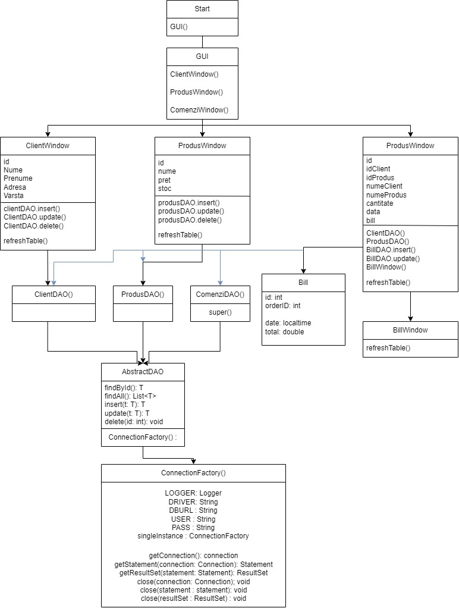

Implementare
Se va descrie fiecare clasa cu campuri si metodele importante. Se va descrie implementarea interfetei utilizator.
Aplicația este compusă din mai multe clase, fiecare cu responsabilități specifice. De exemplu:

Clasele model includ Client, Product și Order, care reprezintă entitățile principale cu care operează aplicația. De asemenea, există clasa Bill care este imutabilă și este folosită pentru a genera facturile pentru fiecare comandă.
Clasele din businessLayer conțin logica de afaceri a aplicației.
Clasele presentation sunt responsabile pentru interfața cu utilizatorul. Acestea includ ferestre pentru gestionarea clienților și produselor, precum și pentru plasarea comenzilor.
Clasele dataAccessLayer sunt responsabile pentru interacțiunea cu baza de date. Acestea includ clase care execută interogările SQL necesare pentru a accesa și manipula datele stocate în baza de date.
Aplicația utilizează Swing pentru a crea interfața grafică a utilizatorului, JDBC pentru a interacționa cu baza de date și Java Reflection pentru a crea dinamic interogări SQL și pentru a genera antetul și datele pentru tabelele JTable.

Rezultate
Se vor prezenta scenariile pentru testare. In cazul in care in cerinta temei se specifica sa se faca testare unitara cu utilitarul JUnit, se vor integra in acesta sectiune rezultate testari cu JUnit.

În urma testelor, aplicația ar trebui să permită unui utilizator să adauge, să editeze și să șteargă clienți și produse, să plaseze comenzi pentru un client și să genereze facturi pentru aceste comenzi. În plus, aplicația ar trebui să gestioneze corect situația în care un utilizator încearcă să plaseze o comandă pentru o cantitate de produs care nu este disponibilă în stoc.

Concluzii
Se vor prezenta concluziile, ce s-a invatat din tema, posibile de dezvoltari ulterioare.
În urma implementării acestui proiect, am învățat despre utilizarea arhitecturii stratificate în dezvoltarea de aplicații, despre interacțiunea cu o bază de date prin intermediul JDBC, despre crearea unei interfețe grafice cu utilizatorul folosind Swing și despre utilizarea reflexiei în Java pentru a genera dinamic interogări SQL și pentru a popula tabele JTable. De asemenea, am învățat despre utilizarea claselor imutabile în Java. În ceea ce privește dezvoltările viitoare, aplicația ar putea fi îmbunătățită prin adăugarea unor funcționalități suplimentare, cum ar fi gestionarea mai multor tipuri de produse sau suport pentru comenzi de mai multe produse.

Bibliografie
- https://www.baeldung.com/java-jdbc
- https://mkyong.com/jdbc/how-to-connect-to-mysql-with-jdbc-driver-java/
- https://dzone.com/articles/layers-standard-enterprise
- https://jenkov.com/tutorials/java-reflection/index.html
- https://www.baeldung.com/javadoc
- https://dev.mysql.com/doc/workbench/en/wb-admin-export-import-management.html

